Intitulé de l’item (ou des items) évalué(s)
Géométrie
Énoncé de la situation d’évaluation
Démontrer à partir d’une figure à main levée codée.
Critères de réussite (le minimum attendu de l’élève pour une validation positive)
Deux réponses correctement justifiées sur trois.
Commentaires des auteurs
Niveau 5ème
Durée : 20 minutes
Objectifs :
- Question 1 : savoir exploiter la donnée « (BJ) est une hauteur du triangle ABD ».
- Question 2 : utiliser le codage en l’associant à la définition de la médiane.
- Question 3 : combiner le codage et le renseignement « ABCD est un parallélogramme » pour reconnaître une propriété caractéristique des losanges.

Commentaires du groupe de relecture
La situation d’évaluation ne relève pas du socle ( les raisonnements ne font pas l’objet d’une mise en forme écrite). « Reformuler, traduire, coder, décoder » n’est pas un item .
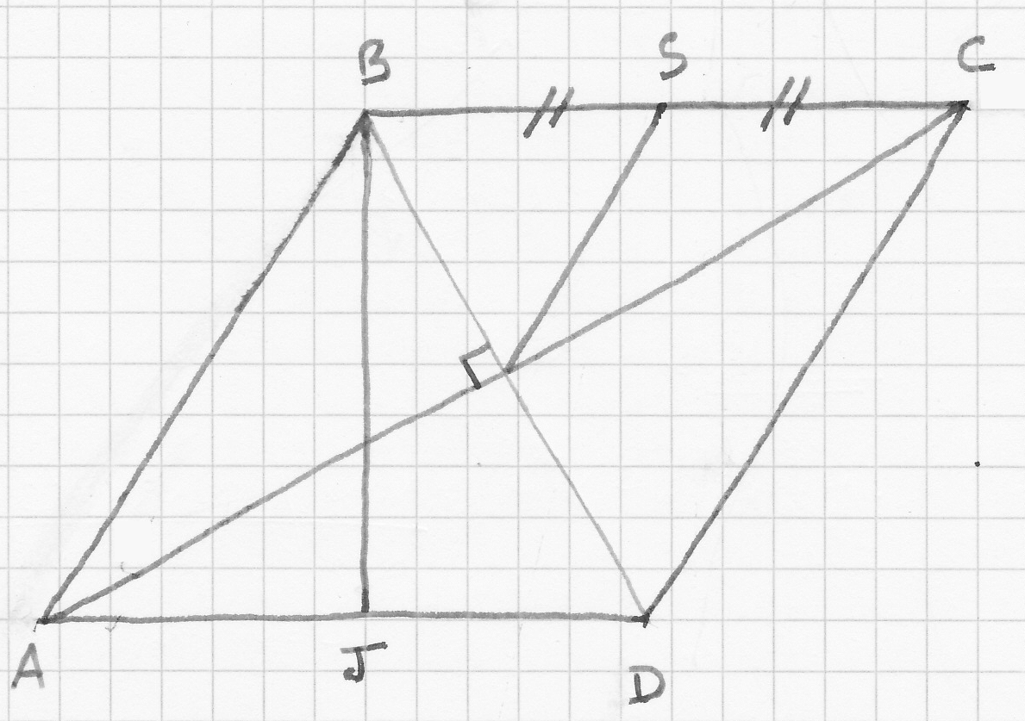
La figure ci-contre a été tracée à main levée. On sait que :
- ABCD est un parallélogramme.
- Que (BJ) est une hauteur du triangle ABD.
- Les autres renseignements sont fournis par le codage de la figure.
- Démontrer que BJD est un triangle rectangle.
- Démontrer que (SD) est une médiane du triangle BCD.
- Prouver que ABCD est un losange.

